**Санкт-Петербургский национальный исследовательский университет информационных технологий, механики и оптики**

**Лабораторная работа №6**

**по дисциплине «Информационные технологии»**

**Тема:**

**«**Представление графической информации в растровом формате***»***

Выполнила студент группы _213__

Федотова Маргарита

Подпись:____________________

Проверил: Новиков В.В.________

Подпись:____________________

2015 г.

Цель лабораторной работы – понять принципы представления графических данных в растровом формате на примере BMP файлов.

Задание: Программа по обработке BMP файлов

Разработать программу, которая должна выполнять вертикальное или горизонтальное склеивание трех заданных пользователем изображений (размер 100х100, глубина цвета - 24 бита), предварительно обеспечивая выполнение дополнительных операций:

1. Поворот каждого отдельного изображения на угол кратный 90 градусам.
2. Инверсию цвета.

Программа была написана на языке Python с использованием интерпретатора Git.

Ход работы:

1. Открытие файлов example.bmp, example1.bmp, example2.bmp – примеры и файлов answer.bmp, answer1.bmp, answer2.bmp, answer3.bmp – действия над примерами.

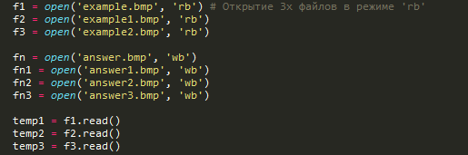

1. Получение списка значений из файла

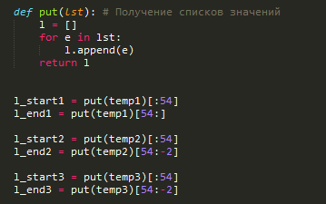

1. Инверсия цвета в файле

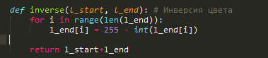



1. Поворот изображения. Идея функции основана на вычисление нового индекса пикселя. Первоначально картинка представляет собой список из значений, который в последствии формируются в списки по 3 байта, каждый из которых представляет собой 1 пиксель. Создается новый список индекс элемента в котором вычисляется по формуле i(k) = (a*(i+1)-(a*(i+1)+n)//n) – n*((a*(i+1)+n)//n-1), где i(k) – индекс во втором списке, a – количество символов в одной строке, n – размер матрицы.

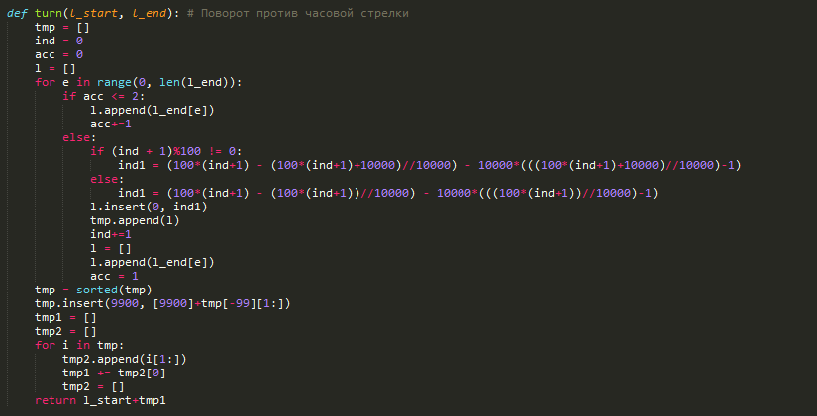

На 90 градусов:



На 180 градусов:





На 270 градусов:





1. Склейка изображений. Возможен выбор типа склейки, количество склеиваемых изображений и порядок склеивания. Склейка по вертикали происходит посредством соединения списков значений в нужном порядке. А по горизонтали – за счет разделения списка значений на строчки по 100 пикселей.

typ = 0 - склеивается сверху

typ = 1 - склеивается снизу

typ = 2 - склеивается справа

typ = 3 - склеивается слева

